Приложение 4

ТЕХНИЧЕСКО ЗАДАНИЕ
за
„Надграждане на настоящата ИТ инфраструктура на „Информационно обслужване“АД до скалируема, надеждна, резервирана и високопроизводителна дейта център ИТ инфраструктура, чрез която ще бъдат предоставяни клауд услуги за нуждите на ЦУ, клонова мрежа и клиенти на дружеството“

- Въведение
Необходимо е Изпълнителят да предостави оферта за:
  - 2 броя комутиращи устройства Cisco Nexus 5548UP с прилежащи 2 броя интерфейсни разширители Cisco Nexus C2232TM-E;
  - 4 броя Cisco UCS B200 М3 блейд сървъри със съвместимо блейд шаси Cisco UCS 5108;
  - 2 броя Cisco UCS FI 6248;
  - 1 брой дисков масив EMC Storage VNX5300 с два резервирани контролера;
  - 16 броя 8 Gbps Fibre Channel SW SFP+, LC (DS-SFP-FC8G-SW)
  - 12 броя 10GBASE-SR SFP модули (SFP-10G-SR);
  - 20 броя 10GBASE-CU SFP+ Cable 5Meter (SFP-H10GB-CU5M);
  - Гаранционно обслужване на всички устройства с минимална продължителност от 36 месеца.

- Изисквания към техническите параметри на устройствата:
  - Изисквания към комутаторите Nexus 5548UP:
    - Тип на основно шаси Cisco Nexus 5548UP;
    - Тип интерфейсен разширител Cisco Nexus 2232TM-E;
    - 1U Rack Unit за 19in комуникационен шкаф, както за основното шаси така и при интерфейсния разширител;
    - Дублирано AC захранване с работно напрежение ~220V, както за основното шаси, така и за интерфейсния разширител;
    - Захранващите кабели с дължина минимум 3 метра и съвместими с българските стандарти;
    - За основното шаси:
      - 32 SFP+ фиксирани унифицирани интерфейси (поддържащи едновременно следните технологии: 10 Gigabit Ethernet, Fiber Channel (FC) и Fiber Channel over Ethernet (FCoE);
      - Възможност за допълнителна надстройка с още 16 унифицирани интерфейси (поддържащи технологиите 10 Gigabit Ethernet, Fiber Channel (FC) и Fiber Channel over Ethernet (FCoE)
      - 960 Gbps (714 mpps) L2 пропускливост и обработка на трафика;
      - 160 Gbps (240 mpps) L3 пропускливост и обработка на трафика;

    - За интерфейсния разширител:
      - 32 1/10 GBASE-T интерфейса за достъп;
      - 8 10 GE SFP+ интерфейса за връзка с основното шаси;
      - 560 Gbps пропускливост;

    - Софтуерна поддръжка на комутиращата конфигурация:
      - Последна стабилна версия на операционната система (Cisco NX-IOS)
      - LACP/EtherChannel;
      - vPC и enhanced vPC Cisco технологии;
      - PortChannel хеширащ алгоритъм, базиран на информация от 2,3 и 4-то ниво на OSI модела;
      - Jumbo frames до 9216 байта;
      - Private VLAN over vPC/EtherChannel;
      - VLAN Remapping;
      - Cisco Adapter FEX;
      - Cisco Data Center Virtual Machine Fabric Extender (VM-FEX)
      - L3 интерфейси: Routed ports, SVI, subinterface, PortChannel subinterface;
      - VRF(virtual route forwarding) инстанции;
      - Маршрутизиращи протоколи: статични маршрути и OSPF;
      - Hot-Standby Router Protocol (HSRP);
      - DHCP сървър;
      - Управление: RADIUS автентификация и оторизация, ЕЕМ, SSH v2, SMNP;
      - Fiber Channel и Fiber Channel over Ethernet;
      - 32 VSANs;
      - Fibre Channel standard port types: E, F, and NP;
      - Fibre Channel enhanced port types: VE, TE, and VF.

  - Изисквания към сървърните системи Cisco UCS и UCS FI 6248:
    - Сървъри тип UCS B200 M3 с минимални параметри:
      - 2xCPU: 2.20 GHz E5-2660 v2/95W 10C/25MB Cache/DDR3 1866MHz;
      - Оперативна памет:
        - Минимален капацитет 128GB;
        - Минимални характеристики на един модул памет: 16GB DDR3-1866-MHz RDIMM/PC3-14900/dual rank/x4/1.5v;
      - 1 броя Cisco UCS VIC 1240 modular LOM с поддръжка на Cisco VM-FEX технология;
    - Шаси 5108 Blade AC, в което да бъдат инсталирани минимум 4 сървъра от т.3.2.1:
      - 8 слота за сървъри;
      - 2 слота за I/O модули;
      - Инсталирани 2 броя I/O модули тип UCS-IOM-2208XP
      - 1.2 Tbps производителност на бекплейна;
      - Дублирано AC захранване с работно напрежение ~220V;
    - UCS FI 6248 със следните минимални изисквания:
      - 1U Rack Unit за 19in комуникационен шкаф;
      - Включен UCS Manager последна версия;
      - Layer 2 Daughter Card;
      - Поддръжка на Cisco VM-FEX;
      - Лиценз за 12 порта;
      - Дублирано AC захранване с работно напрежение ~220V;

  - Изисквания към дисковия масив:
    - Модел EMC VNX5300:
    - Дисков масив с два резервирани контролера, работещи в режим на споделено натоварване (active-active), всеки с поне 2 интерфейса FC 8Gb/s и 2 интерфейса iSCSI 10Gb/s;
    - RAID 0/1/10/3/5/6;
    - 15 броя дискове 600GB 15000 rpm SAS (V3-VS15-600);
    - 15 броя дискове 2TB 7200 rpm (V3-VS07-020);
    - 4 броя 200GB FST CACHE FLSH 15X3.5IN DPE/DAE;
    - Дублирано AC захранване с работно напрежение ~220V.

- Топология, управление и софтуерни лицензи
Съгласно представената по-долу топология е необходимо да се включат в техническото и ценово предложения необходимите лицензи за управление на цялата инфраструктура.
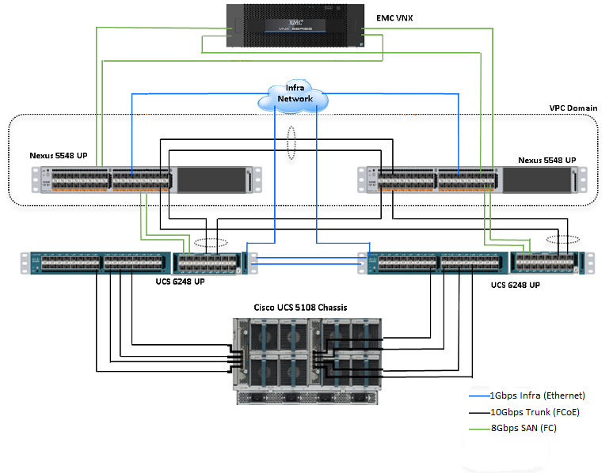

- Минимални изисквания към гаранционното обслужване на всяко от устройствата:
  - Продължителност - 36 /тридесет и шест/ месеца;
  - Максимално време за реакция при възникнал проблем с всяко от устройствата – 4 /четири/ часа;
  - Максимално време за отстраняване на хардуерен проблем – следващ работен ден (NBD);
  - Максимално време за предоставяне на нова версия на Cisco и/или EMC системен софтуер на всяко от устройствата (със същите функционални характеристики) – 4 часа след поискване от страна оторизирани лица на „ИО“ АД;
  - Достъп по всяко време до TAC центъра на Cisco Systems и до обслужващия център на EMC за целия период на гаранцията;
  - Възможност за обновяване по всяко време на Cisco и/или EMC системен софтуер на всяко от устройствата до последна версия за целия период на гаранцията;
  - При дефект в оборудването, негов модул, включително модул с движещи се елементи, подмяна с друго Cisco и/или EMC оборудване (модул) със същите или по-добри параметри и характеристики;
  - Възможност за консултации при възникнал проблем с устройствата със Cisco и/или ЕМС сертифицирани експерти от страна на Изпълнителя за целия период на гаранцията.

- Изисквания към Кандидата за първоначално оживяване на устройствата:
  - Доставка, дизайн, инсталация и конфигурация на устройствата;
  - Максимален срок 60 /шестдесет/ календарни дни за извършване на дейностите по т.4.1;
  - Експертно ниво на Cisco сертификация на поне един от ангажираните експерти.

